【卓話】宮嶋市郎さん

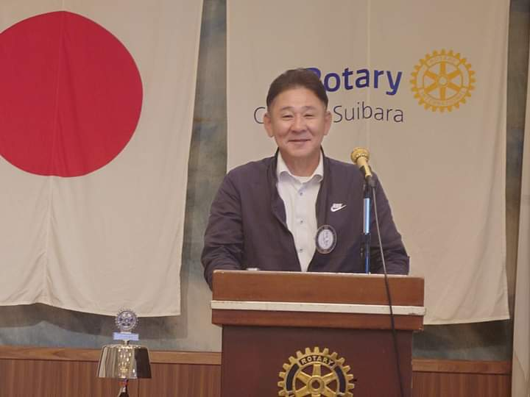

　～自己紹介～

建設業。家族は母親と妻、子ども５人の８人家族です。子どもは23歳から14歳までで家族が多くて楽しいなと思っていますが、妻は子育てが大変だったんだろうなと思います。33歳で結婚して最初は子どもができなかったのですが、治療の結果授かりました。

　仕事の方は、３２年前に佐々木組の会長さんから声をかけてもらいました。当時タイヤを作る工場の工場長をしていました。楽して稼ぎたいという野心があって、会長から「若い人連れてうちに来い」と言われた時に、建設業の経験が無かったので迷いましたが、チャンスだと思って社員２人を連れて会社を始めました。当時は下請けの仕事でただ人員を派遣するだけでしたが、すぐに10人位増えてそこそこの会社になりました。当時は毎日いろいろな現場でコンクリート打ちをやっていました。若手は重宝されて仕事は好調でした。経理のことは全く分からず、収入をほとんど使っていたら、税金が来て驚きました。会長から怒られながらやっと税金を払いました。だんだん若い人が辞めていき、10人入った人がほとんどいなくなりました。

　自分なりに悩んでいたのでしょうか、円形脱毛症に３回かかりました。その後はストレスにより眼にものもらいができました。地道に社員を増やしていきました。ハローワークとかで求人を出したりしましたが、やはり知人の紹介、同級生などが安定していてくれます。家庭的な社員構成で今は30人位の会社になっています。

どんぶり勘定ではダメだと経理の方も勉強しました。最終的には最初から入社してくれた社員に「入社してよかった」と思われるようにしたいと思っています。

外仕事の会社ですので雪の日も暑い日も頑張ってくれる社員がいてくれるから自分がいるという考えです。当然利益がでれば社員に分配します。今ではほとんど辞める社員がいません。

出会いがあって感謝の気持ちを忘れなければ仕事はやっていけると思います。

ロータリークラブにも中村さんとの出会いがきっかけで入会することになりました。

真岡西RC交流会

２０２４年10月１６日

ホテルオークラ新潟

